Міністерство освіти і науки України Державний університет «Одеська політехніка» Інститут комп’ютерних систем

Кафедра інформаційних систем

Лабораторна робота №11

з дисципліни «Операційні Системи»

Тема: «Основи керування віртуальними операційними системами»

Виконав: ст. гр. AI-204

Караульний Д. М.

Перевірив: Блажко О. А. Дрозд М. О.

Одеса – 2021

**Мета:** придбання навичок зі встановлення віртуальної операційної системи ОС Linux на прикладі програмного забезпечення віртуальної машини Oracle Virtual Box.

**Завдання для виконання:**

1. Встановіть віртуальну машину Oracle Virtual Box
2. Отримайте з інтернету образ ОС Ubuntu Linux
3. Налаштуйте гостьову операційну систему ОС Ubuntu Linux під керуванням віртуальної машини Oracle Virtual Box
4. Завантажте гостьову ОС Ubuntu Linux без реального встановлення файлової системи на диску (режим Live CD).
5. Після автоматичного завантаження виконайте виклик графічного терміналу.
6. Завантажте гостьову ОС Ubuntu Linux з реальним встановленням файлової системи на диску (режим Live CD).
7. Після завантаження виконайте виклик графічного терміналу.
8. Створіть користувача, назва якого співпадає з назвою вашого користувача на віддаленому Linux-сервері.

Хід роботи:

1. Встановлюють віртуальну машину Oracle Virtual Box

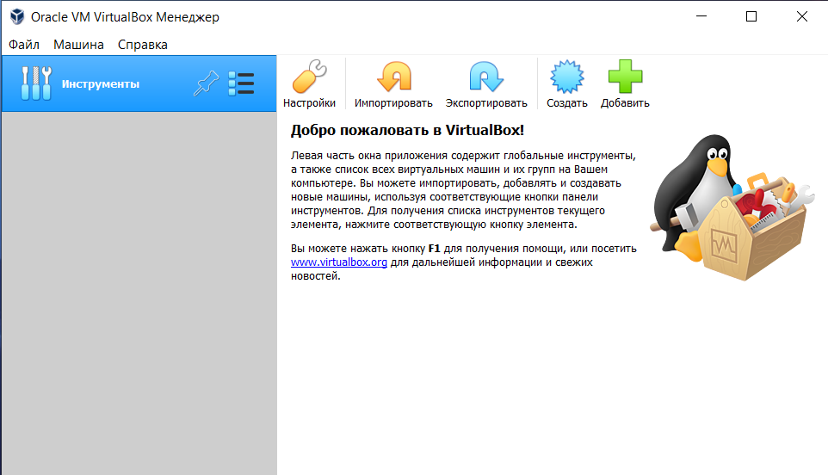

1. Отримують з інтернету образ ОС Ubuntu Linux

C:\Users\karau\AppData\Local\Microsoft\Windows\INetCache\Content.Word\Screenshot_1.png

1. Налаштовують гостьову операційну систему ОС Ubuntu Linux під керуванням віртуальної машини Oracle Virtual Box

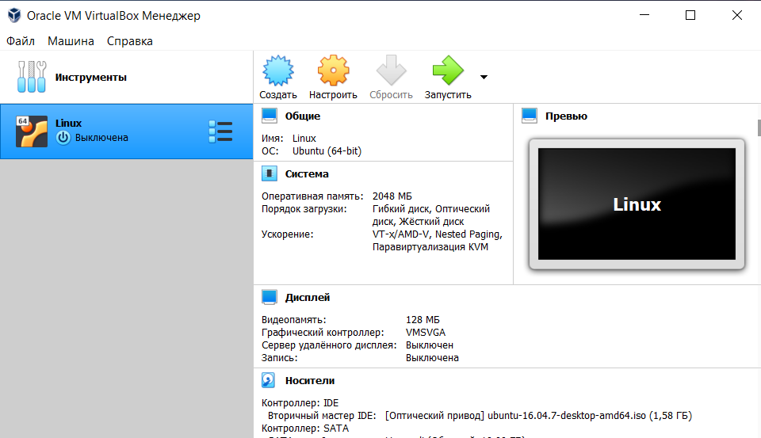

1. Завантажуюють гостьову ОС Ubuntu Linux без реального встановлення файлової системи на диску (режим Live CD).

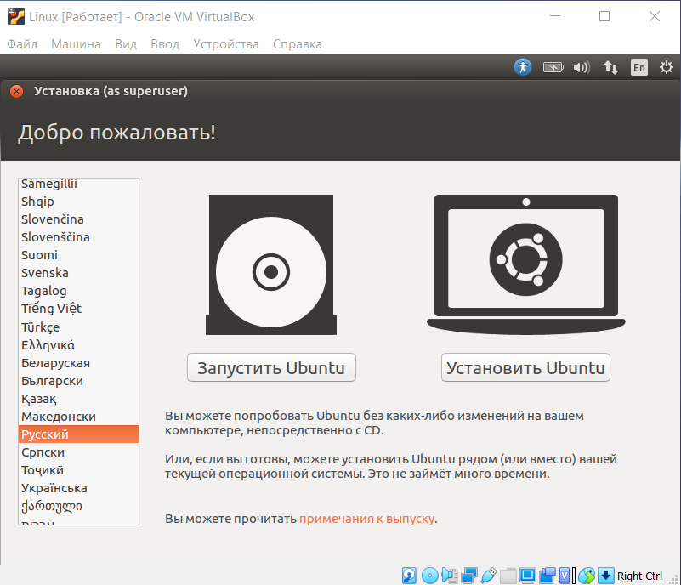

1. Після автоматичного завантаження виконують виклик графічного терміналу.

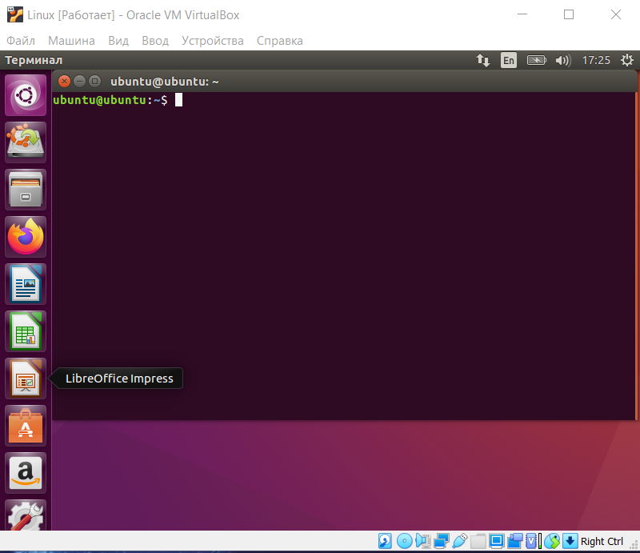

1. Завантажують гостьову ОС Ubuntu Linux з реальним встановленням файлової системи на диску (режим Live CD).

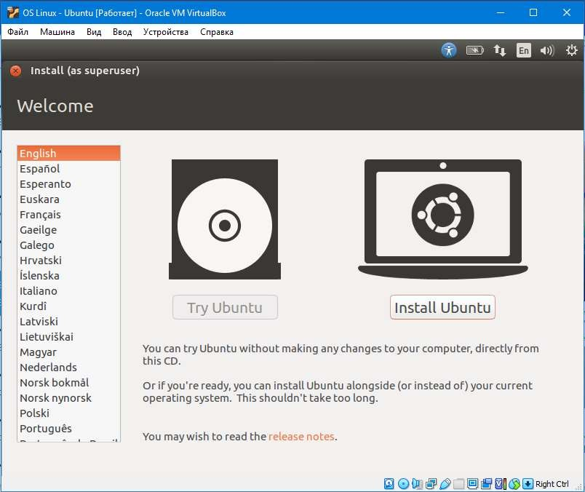

1. Після завантаження виконують виклик графічного терміналу.
2. Створюють користувача, назва якого співпадає з назвою вашого користувача на віддаленому Linux-сервері.

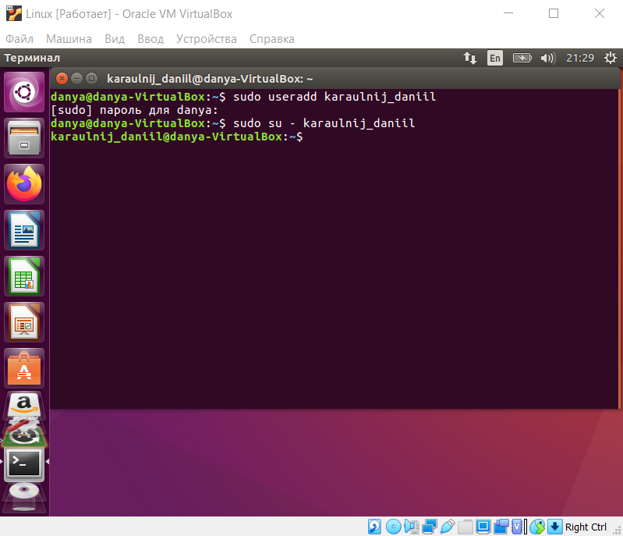

Висновки: в результаті виконання лабораторної роботи, були придбані навички зі встановлення віртуальної операційної системи ОС Linux на прикладі програмного забезпечення віртуальної машини Oracle Virtual Box. Усі завдання були однакової складності.